**多类型电子回收系统**

**数据库设计文档**

**2151601 邹昕恺**

**2153046 高 于**

**2152494 徐嘉琪**

**2154215 郭尧羽**

**2151274 施雄博**

**2150824 王奕博**

**2152207 陈瑾旭**

**2151622 沙 坚**

**2153838 吴卓航**

**2152345 肖莅觉**

**目 录**

**1. 多类型电子回收系统数据需求 1**

**1.1 用户登录数据需求 2**

**1.2 用户注册数据需求 2**

**1.3 用户管理个人基本信息功能数据需求 2**

**1.4 管理个人服务地址信息功能数据需求 2**

**1.5 查看系统推送功能数据需求 3**

**1.6 系统推送管理功能数据需求 3**

**1.7 用户查询品牌及工程师信息功能数据需求 3**

**1.8 管理工程师信息列表数据需求 3**

**1.9 工程师主动接单/取消接单等功能数据需求 3**

**1.10 对回收订单进行估价服务功能数据需求 3**

**1.11 为完成订单的工程师分配薪水功能数据需求 3**

**1.12 根据用户电子产品品牌推送维修工程师功能数据需求 3**

**1.13 根据电子产品损坏部位推送维修工程师功能数据需求 3**

**1.14 对回收设备进行分类功能数据需求 4**

**1.15 用户下单功能数据需求 4**

**1.16 用户取消订单/确认服务完成等功能数据需求 4**

**1.17 工程师确认服务完成功能数据需求 4**

**1.18 工程师浏览个人所负责的订单信息列表功能数据需求 4**

**1.19 管理员修改服务时间/修改服务地点功能数据需求 4**

**1.20 管理员修改订单内容信息功能数据需求 4**

**1.21 查看用户信息列表 4**

**1.22 用户实名认证功能数据需求 4**

**1.23 用户上传待回收电子产品信息 5**

**1.24 用户对电子产品估价 5**

**1.25 查看回收设备信息列表 5**

**1.26 管理回收设备信息列表 5**

**1.27 用户查看历史订单详情 5**

**1.28 管理员审核订单 5**

**1.29 用户发起回收订单 5**

**1.30 用户发起维修订单 5**

**1.31 用户对订单进行评价 6**

**1.33 对客服的评价 6**

**1.34 使用优惠券功能数据需求 6**

**1.35 组织结构 6**

**2. 概念设计 7**

**2.1 总体E-R图 7**

**2.2 用户 E-R 模块图描述 10**

**2.2.1 管理系统推送 E-R 图 10**

**2.2.2 维修订单构造 E-R 图 10**

**2.2.3 维修模块字典管理数据 E-R 图 11**

**2.2.4 工程师评价系统 E-R 图 11**

**2.2.5 客服管理订单 E-R 图 11**

**2.2.6 客服评价 E-R 图 12**

**2.2.7 回收订单构造 E-R 图 12**

**2.2.8 创建订单模块 E-R 图 12**

**2.2.9 回收模块字典数据管理 E-R 图 13**

**2.2.10 管理员管理订单 E-R 图 14**

**2.2.11 工程师主动接单 E-R 图 14**

**3. 逻辑设计 15**

**3.1 表的设计 15**

**3.1.1 用户表 User 16**

**3.1.2 工程师表 Engineer 16**

**3.1.3 评价系统表 Rating System 16**

**3.1.4 维修订单表 17**

**3.1.5 维修选项表 17**

**3.1.6 维修大类表 17**

**3.1.7 推送系统表 News System 18**

**3.1.8 设备表 Device 18**

**3.1.9 设备类别表 DeviceCategory 18**

**3.1.10 设备型号 DeviceType 18**

**3.1.11 设备回收评估情况 DeviceEvaluation 18**

**3.1.12 回收订单 Recycle Order 19**

**3.1.13 服务地址表 19**

**3.1.14 维修中心信息表 19**

**3.1.15 套餐优惠券表 19**

**3.1.16 商业广告表 19**

**3.1.17 管理员表 20**

**3.1.18 客服人员表 20**

**3.2 数据库关系图 20**

**附录A. 图表索引 21**

**1. 多类型电子回收系统数据需求**

**数据流 1：用户信息**

来源：用户注册。

去向：录入系统，用户表。

组成：用户ID，用户名，密码，用户类，身份证号，姓名，电话，头像，邮箱，历史订单。

**数据流 2：工程师信息**

来源：系统导入。

去向：录入系统，工程师信息表。

组成：工程师ID，姓名，性别，年龄，工龄，客户对他的历史评价，薪资。

**数据流 3：地址信息**

来源：用户录入。

去向：录入系统，地址信息表。

组成：用户ID，地址，邮编。

**数据流 4：系统推送系统**

来源：管理员导入。

去向：展示给接收用户，系统通知表。

组成：推送ID，接收用户ID，推送名称，推送内容，推送日期，是否已读。

**数据流 5：预回收设备信息**

来源：用户下单。

去向：录入系统，回收订单信息表。

组成：设备ID，预回收物品图片，使用时间，损坏信息，用户ID，用户的预期价值。

**数据流 6：回收订单信息**

来源：管理员导入。

去向：录入系统，用户账号，订单信息表。

组成：订单ID，用户ID，物品图片，物品种类，物品品牌，订单状态，估价。

**数据流 7：回收分类**

来源：回收订单信息。

去向：录入系统，设备分类信息表，回收分类信息表。

组成：设备ID，设备信息，描述，设备类别。

**数据流 8：维修订单信息**

来源：用户下单。

去向：录入系统，维修订单信息表。

组成：订单ID，顾客ID，工程师ID, 创建时间，服务地址，订单信息，用户评价，订单状态。

**数据流 9：维修选项**

来源：维修订单。

去向：录入系统，用户账号，维修订单信息表。

组成：订单ID，维修部位，维修物品图片，物品种类，物品品牌。

**数据流 10：维修分类**

来源：维修选项。

去向：录入系统，设备分类信息表，维修分类信息表。

组成：设备ID，设备信息，描述，设备类别，维修价格。

**数据流 11：设备分类**

来源：回收分类，维修分类。

去向：录入系统，设备分类信息表。

组成：设备类别，设备型号。

**数据流 12：评价系统**

来源：用户录入。

去向：评价系统，用户账号，维修订单信息，工程师信息表。

组成：用户ID，工程师ID，评价。

**1.1 用户登录数据需求**

用户可以在首页进行登录。登录后则根据用户所属的权限分别跳转到工程师界面/用户界面/管理员界面。在跳转后的页面可进行退出操作。

所需数据中用户名必须在3-10个字符之间且在数据库中存在，密码必须在6-15个字符之间,只能由大小写字母数字下划线组成。

**所需数据：**用户名，用户密码

**1.2 用户注册数据需求**

用户可以在首页注册为普通客户或工程师,注册后将到登录页面。所需数据中用户名必须在3-10个字符之间且是没在数据库中注册过的字段，密码必须在6-15个字符之间,只能由大小写字母数字下划线组成。确认密码必须和密码相同。

**所需数据：**身份证号，用户名，用户密码，邮箱，电话，姓名

**1.3 用户管理个人基本信息功能数据需求**

用户可以对个人主页的信息进行管理，系统此时将对 用户信息表 进行改/查等操作。

**所需数据：**用户名，密码，电话，邮箱，头像

**1.4 管理个人服务地址信息功能数据需求**

顾客可以对个人所对应的服务地址信息列表进行管理，系统此时将对地址信息进行增、删、改、查等操作。

**所需数据**：地址，邮编

**1.5 查看系统推送功能数据需求**

用户可以在主页查看系统推送。

**所需数据**：推送ID，编辑人的用户ID，推送名称，推送内容，推送日期

**1.6 系统推送管理功能数据需求**

管理员可以在系统中，发布新推送、公告，或者对以往推送、公告进行修改或删除等操作

**所需数据**：推送ID，推送名称，推送内容，推送日期，接受用户ID

**1.7 用户查询品牌及工程师信息功能数据需求**

用户可以查看工程师列表，选择自己期望的工程师，此时系统将查询 用户信息表

**所需数据**：用户ID，用户类型，用户名，电话，头像，邮箱，姓名

**1.8 管理工程师信息列表数据需求**

管理员可以对系统内拥有的所有工程师进行查看、审核、管理，也可以对每一位工程师的个人信息进行管理，此时系统将对 用户信息表进行增/删/改/查等操作。

**所需数据**：用户ID，用户类型，用户名，电话，头像，邮箱，身份证号，姓名

**1.9 工程师主动接单/取消接单等功能数据需求**

工程师根据发布在系统中的订单信息结合自身情况主动接受订单，以及工程师发现时间冲突等进行订单取消。

**所需数据**：工程师ID，订单ID，用户ID，创建时间，订单信息，订单状态

**1.10 对回收订单进行估价服务功能数据需求**

系统根据用户提供的回收订单信息进行估价，做出回收物品估价报表反馈给客户。

**所需数据**：订单ID，用户ID，订单信息，订单状态，结价

**1.11 为完成订单的工程师分配薪水功能数据需求**

系统根据工程师的历史评价以及完成的订单数量进行工资薪水分配。

**所需数据**：工程师ID，用户评价，历史订单

**1.12 根据用户电子产品品牌推送维修工程师功能数据需求**

系统根据不同的电子产品的品牌分配给会修理的工程师。

**所需数据**：电子产品品牌，订单信息，订单状态，工程师ID

**1.13 根据电子产品损坏部位推送维修工程师功能数据需求**

系统根据不同的电子产品的损坏部位分配给会修理的工程师。

**所需数据**：电子产品损害信息，订单信息，订单状态，工程师ID

**1.14 对回收设备进行分类功能数据需求**

系统会根据需要回收的设备的各种信息进行分类，以便于后续进行回收

**所需数据**：要回收的电子产品的信息

**1.15 用户下单功能数据需求**

用户填写好需要回收或需要维修的物品的信息，然后在系统中下单。

**所需数据**：订单信息

**1.16 用户取消订单/确认服务完成等功能数据需求**

用户发现物品无需维修或不想回收等等状况时取消掉订单，或者是当物品维修结束以及物品已经被回收掉时用户确认服务已经完成。

**所需数据**：用户ID，订单信息，订单状态

**1.17 工程师确认服务完成功能数据需求**

工程师维修好用户订单中的物品，确认完成后，将订单状态改为已完成。

**所需数据**：工程师ID，订单信息，订单状态

**1.18 工程师浏览个人所负责的订单信息列表功能数据需求**

工程师进入系统查看自己的历史订单信息。

**所需数据**：工程师ID，历史订单信息

**1.19 管理员修改服务时间/修改服务地点功能数据需求**

管理员根据订单的实际情况以及用户需求修改订单的事件信息以及地点信息。

**所需数据**：管理员ID，服务时间，服务地点

**1.20 管理员修改订单内容信息功能数据需求**

管理员根据实际情况或者用户需求改变订单内容

**所需数据**：管理员ID，订单内容

**1.21 查看用户信息列表**

管理员可以查看所有用户的个人信息以及对应的服务地址信息，系统此时将对用户信息进行查操作。

**所需数据**：用户ID，用户名，用户类型，头像，历史订单，姓名，电话，邮箱

**1.22 用户实名认证功能数据需求**

为了减少一系列违规操作，每位用户在注册时需进行实名认证

**所需数据**：用户ID，身份证号，电话，电话验证码

**1.23 用户上传待回收电子产品信息**

用户对自己想回收的电子产品信息登记在系统上，上传产品信息。

**所需数据**：用户ID，用户名，设备ID，预回收物品照片，使用时间，损坏信息，用户预期价值

**1.24 用户对电子产品估价**

用户对自己想回收的电子产品进行大致的估价，表示自己的预期价位。

**所需数据**：用户ID，用户名，设备ID，用户预期价值

**1.25 查看回收设备信息列表**

管理员可以查看所有的预回收设备信息列表，系统此时将对所有设备信息进行查操作。

**所需数据**：设备ID，用户ID，预回收物品照片，使用时间，损坏信息，用户预期价值

**1.26 管理回收设备信息列表**

管理员可以对所有的预回收设备信息进行管理，系统此时将对信息列表进行 增/删/查/改操作。

**所需数据**：设备ID，用户ID，预回收物品照片，使用时间，损坏信息，用户预期价值

**1.27 用户查看历史订单详情**

用户可以查看历史订单的详细内容，获取订单信息。

**所需数据**：设备ID，用户ID，订单ID，物品图片，物品种类，物品品牌，订单状态

**1.28 管理员审核订单**

管理员对所有订单的信息进行审核把控。

**所需数据**：设备ID，用户ID，订单ID，物品图片，物品种类，物品品牌，订单状态

**1.29 用户发起回收订单**

用户发起回收订单，申请回收电子产品。

**所需数据**：用户ID，设备ID，订单ID，物品图片，物品种类，物品品牌，订单状态，估价

**1.30 用户发起维修订单**

用户发起维修订单，申请维修电子产品。

**所需数据**：用户ID，设备ID，维修部位，物品图片，物品种类，物品品牌

**1.31 用户对订单进行评价**

用户对已完成的订单进行评价。

**所需数据**：用户ID，工程师ID，订单ID，评分，评价

**1.32 管理员派单**

管理员将对预约维修订单进行收取时间和维修工程师的分配。

**所需数据**：订单ID，工程师ID，用户ID，创建时间，订单信息，订单状态

**1.33 对客服的评价**

用户在订单结束后对客服服务的评价。

**所需数据**：订单ID，客服ID，用户ID，客服昵称，订单信息，订单状态

**1.34 使用优惠券功能数据需求**

系统根据用户的历史订单数量给予他适当的优惠券。

**所需数据**：用户ID，历史记录，优惠券名称，种类，数额，使用状态

**1.35 组织结构**

**第一章：数据需求分析部分。**对电子产品的预约维修及回收服务系统的具体功能的描述以及各功能对应数据需求的展示。

**第二章：概念设计部分。**对本电子产品的预约维修及回收服务系统总体E-R图的设计描述，以及各模块E-R图的设计描述，包括实体，属性，相应的联系等等。

**第三章：逻辑设计部分。**详细说明了本系统中涉及到的各个表的相关信息，包括字段名，数据类型，长度，和具体存储信息内容描述等等。

**附录A：是本文档的图表索引。**

**2. 概念设计**

在该环节中，本小组在需求分析阶段的产生的需求说明书的基础上，按照特定的方法把它们抽象为一个不依赖于任何具体机器的设计模型，再根据本小组对系统所做的分析、系统设计，规划出本系统中使用的数据库实体。在此环节中，本小组将注意力从复杂的现实细节中解脱出来，只集中于最重要的信息的组织结构和处理模式上。

下面将介绍总体E-R图和几个关键实体的E-R图。

**2.1 总体E-R图**

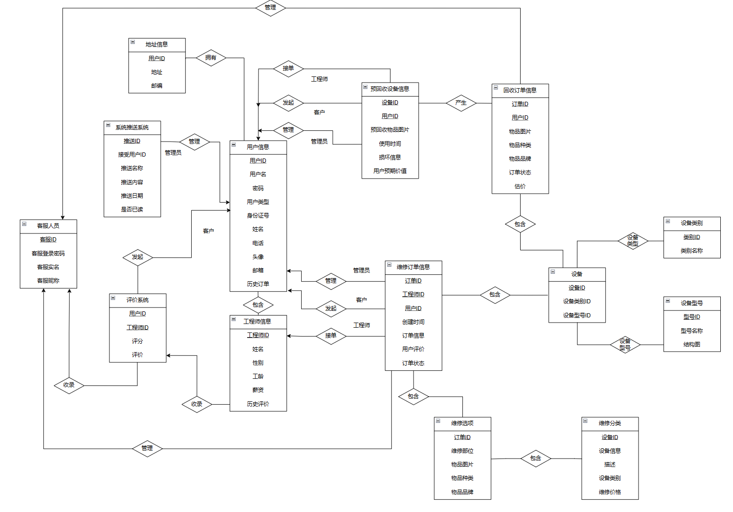

**图表 2. 1 总体E-R图**

**实体及属性介绍：**

**1. 用户信息 实体名称：用户 属性：**

• 用户ID（User ID）：唯一标识一个用户的数字或字母。

• 用户名（Username）：用于用户登录的名字，可能包含数字、字母和符号。

• 密码（Password）：用户用于保护账户安全的字符串。

• 用户类（User Type）：区分不同类型用户的值，例如普通用户、VIP用户等。

• 身份证号（ID Number）：用户的身份证号码，用于验证用户身份。

• 姓名（Name）：用户的真实姓名。

• 电话（Phone）：用户的联系电话。

• 头像（Avatar）：用户的头像图片。

• 邮箱（Email）：用户的电子邮件地址。

• 历史订单（Order History）：记录用户之前下过的所有订单，包括预回收设备和回收订单。

**2. 工程师信息 实体名称：工程师 属性：**

• 工程师ID（Engineer ID）：唯一标识一个工程师的数字或字母。

• 姓名（Name）：工程师的真实姓名。

• 性别（Gender）：工程师的性别。

• 年龄（Age）：工程师的年龄。

• 工龄（Working Age）：工程师在该公司的工作年限。

• 客户对他的历史评价（Customer Rating）：顾客对工程师过去服务的评价指数。

• 薪资（Salary）：工程师每月实际获得的工资数额。

**3. 地址信息 实体名称：地址 属性：**

• 用户ID（User ID）：该地址所属的用户的ID。

• 地址（Address）：完整的地址字符串，包括省市区街道等信息。

• 邮编（Zip Code）：该地址所在地的邮政编码。

**4. 系统推送系统 实体名称：系统通知 属性：**

• 推送ID（Notification ID）：唯一标识一个推送的数字或字母，用于区分不同的推送。

• 接收用户ID（Receiver User ID）：该推送要发送给哪个用户的ID。

• 推送名称（Notification Name）：推送的标题或名称。

• 推送内容（Notification Content）：推送的详细内容。

• 推送日期（Notification Date）：推送创建的日期和时间。

• 是否已读（Read Status）：该推送是否被接收用户已读的标志位。

**5. 预回收设备信息 实体名称：预回收设备 属性：**

• 设备ID（Device ID）：唯一标识一个设备的数字或字母，用于区分不同的设备。

• 预回收物品图片（Device Image）：设备照片的二进制数据格式。

• 使用时间（Usage Time）：设备的使用时间长度。

• 损坏信息（Damage Information）：设备的损坏情况描述。

• 用户ID（User ID）：该预回收设备所属的用户的ID。

• 用户的预期价值（Expected Value）：用户对该设备的预计回收价值。

**6. 回收订单信息 实体名称：回收订单 属性：**

• 订单ID（Order ID）：唯一标识一个订单的数字或字母，用于区分不同的订单。

• 用户ID（User ID）：下单用户的ID。

• 物品图片（Device Image）：被回收物品的照片的二进制数据格式。

• 物品种类（Device Category）：被回收物品的种类，如手机、电脑等。

• 物品品牌（Device Brand）：被回收物品的品牌。

• 订单状态（Order Status）：订单的当前状态，如已下单、待处理、处理中、已完成等。

• 估价（Estimation）：系统对该回收订单中物品的估价。

**7. 维修订单信息 实体名称：维修订单 属性：**

• 订单ID（Order ID）：唯一标识一个订单的数字或字母，用于区分不同的订单。

• 顾客ID（Customer ID）：下单用户的ID。

• 工程师ID（Engineer ID）：接受该维修订单的工程师的ID。

• 创建时间（Created Time）：该订单创建的时间和日期。

• 服务地址（Service Address）：需要进行维修的物品所在的地址。

• 订单信息（Order Information）：订单的详细信息，如故障原因、维修方式等。

• 用户评价（Customer Review）：顾客对该维修订单的评价指数。

• 订单状态（Order Status）：订单的当前状态，如已下单、待处理、处理中、已完成等。

**8. 维修选项 实体名称：维修选项 属性：**

• 订单ID（Order ID）：唯一标识一个订单的数字或字母，用于区分不同的订单。

• 维修部位（Repair Part）：需要进行维修的物品的具体部位。

• 维修物品图片（Device Image）：需要维修的物品的照片的二进制数据格式。

• 物品种类（Device Category）：需要维修的物品的种类，如手机、电脑等。

• 物品品牌（Device Brand）：需要维修的物品的品牌。

**9. 维修分类 实体名称：维修分类 属性：**

• 设备ID（Device ID）：唯一标识一个设备的数字或字母，用于区分不同的设备。

• 设备信息（Device Information）：设备的详细信息描述。

• 描述（Description）：该设备应该如何进行维修的描述。

• 设备类别（Device Category）：该设备所属的大类别，如电子产品、家具等。

• 维修价格（Repair Price）：对该设备进行维修的价格。

**10. 设备分类 实体名称：设备分类 属性：**

• 设备类别（Device Category）：设备所属的大类别，如电子产品、家具等。

• 设备型号（Device Model）：设备的具体型号。

**11. 评价系统 实体名称：评价 属性：**

• 用户ID（User ID）：评价所属的用户的ID。

• 工程师ID（Engineer ID）：被评价的工程师的ID。

• 评价（Review）：用户对该工程师服务的评价指数。

**12. 客服人员系统实体：**

• 客服ID：唯一标识一个客服人员的ID。

• 客服登录密码：用于客服人员登录系统的密码。

• 客服实名：客服人员真实姓名。

• 客服昵称：客服人员在系统中使用的昵称。

**13. 设备类别实体：**

• 类别ID：唯一标识一个设备类别的ID。

• 类别名称：设备类别的名称，如手机、电脑等。

**14. 设备型号实体：**

• 型号ID：唯一标识一个设备型号的ID。

• 型号名称：设备型号的名称，如iPhone 11、华为MateBook X Pro等。

• 结构图：该设备型号的结构图，展示各个部件之间的关系和布局。

**2.2 用户 E-R 模块图描述**

**2.2.1 管理系统推送 E-R 图**

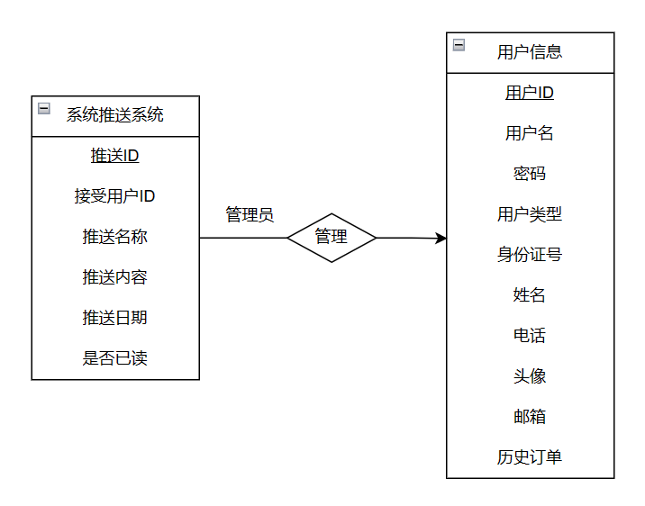

**图表 2. 2 管理系统推送 E-R 图**

联系：管理

含义：系统推送与用户之间的联系，表示推送和用户是一对一的单独推送。

**2.2.2 维修订单构造 E-R 图**

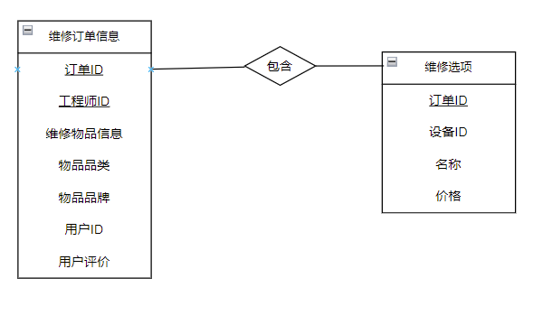

**图表 2. 3 维修订单构造 E-R 图**

联系：包含

含义：维修选项与维修订单之间的关系，表示维修订单的内容包括多个维修选项。

**2.2.3 维修模块字典管理数据 E-R 图**

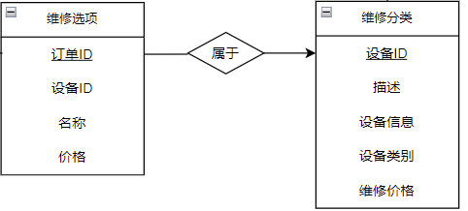

**图表 2. 4 维修模块字典管理数据 E-R 图**

联系：属于

含义：维修选项和维修分类之间的关系，表示多个维修选项属于一个维修分类。

**2.2.4 工程师评价系统 E-R 图**

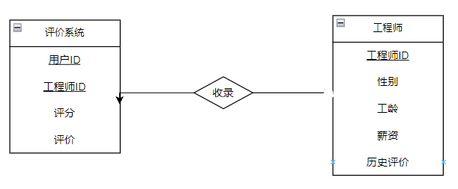

**图表 2. 5工程师评价系统 E-R 图**

联系：收录

含义：表示工程师的评价是由多个用户的评价形成的。

**2.2.5 客服管理订单 E-R 图**

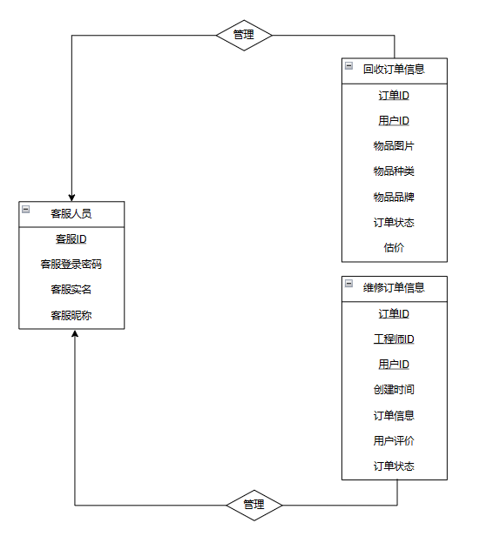

**图表 2. 6 客服管理订单 E-R 图**

联系：管理

含义：表示客服可以对用户产生的订单进行管理，包括退款、修改订单信息等。

**2.2.6 客服评价 E-R 图**

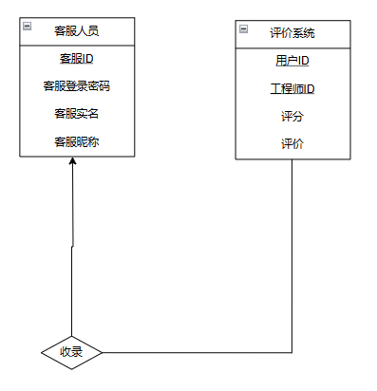

**图表 2. 7 客服评价 E-R 图**

联系：收录

含义：表示客服的评价是由多个用户的评价形成的。

**2.2.7 回收订单构造 E-R 图**

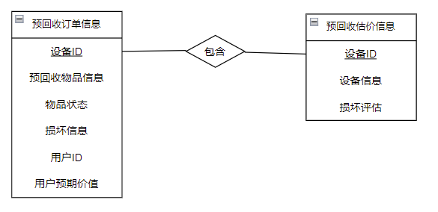

**图表 2. 8 回收订单构造 E-R 图**

联系：包含

含义：回收估价选项与回收订单之间的关系，表示回收订单的内容包含多个回收股估价选项。

**2.2.8 创建订单模块 E-R 图**

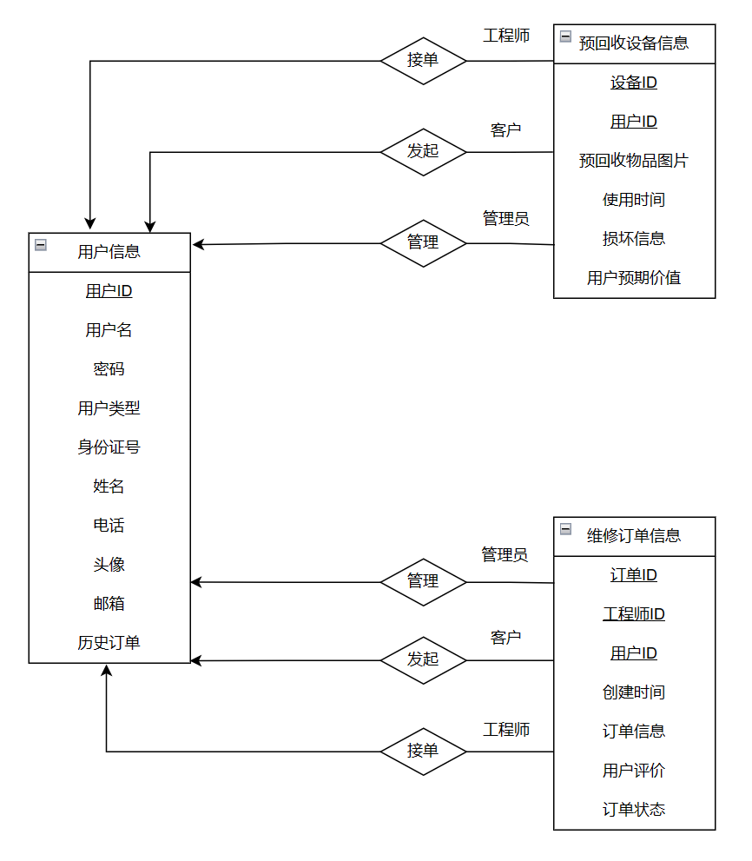

**图表 2. 9 创建订单模块 E-R 图**

联系：发起

含义：用户与回收订单的关系，表示用户作为回收订单和维修订单的发起者，同时附加创建时间和回收估价选项或创建时间和维修选项。

**2.2.9 回收模块字典数据管理 E-R 图**

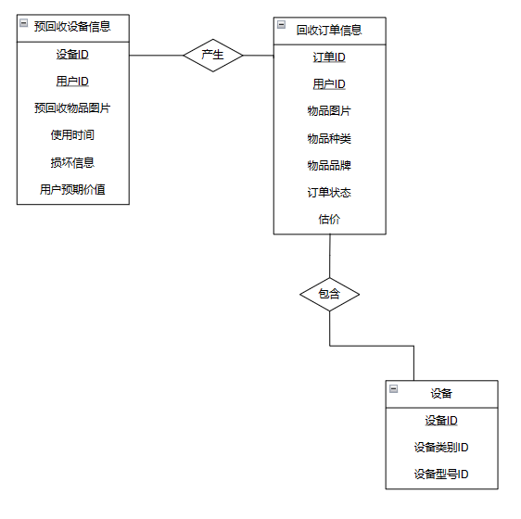

**图表 2. 10 回收模块字典数据管理 E-R 图**

联系：属于

含义：回收估价选项与回收估价分类和维修订单之间的关系，表示回收估价选项属于回收估价分类。多个回收估价分类属于一个设备型号。

**2.2.10 管理员管理订单 E-R 图**

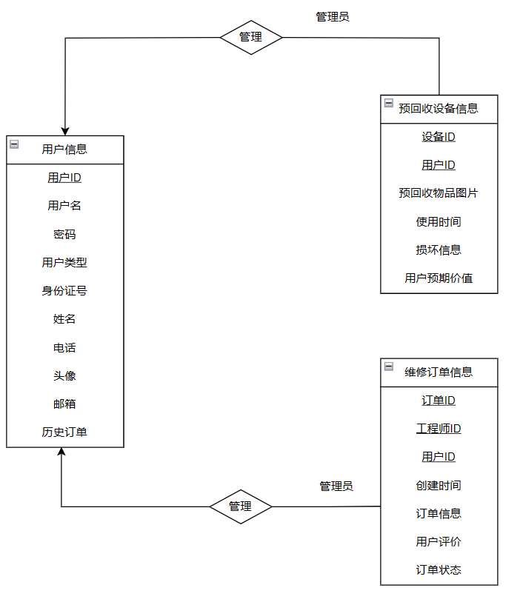

**图表 2. 11 管理员管理订单 E-R 图**

联系：管理

含义：用户与回收订单和维修订单之间的关系，表示用户可以作为超级管理员的角色对回收订单和维修订单进行管理，并可以给回收订单和维修订单添加店家备注。

**2.2.11 工程师主动接单 E-R 图**

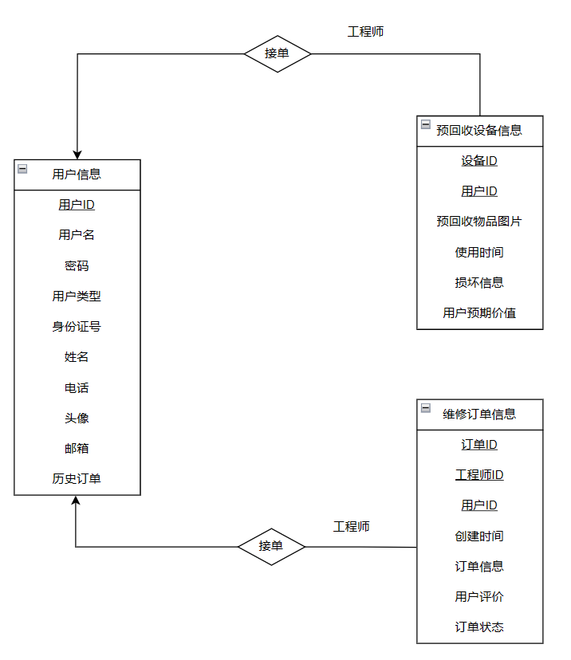

**图表 2. 12 工程师主动接单 E-R 图**

联系：接单

含义：回收订单、维修订单与用户之间的关系，表示用户作为工程师可以接受回收订单和维修订单。

**3. 逻辑设计**

E-R图向关系模型的转换：

关系模型的逻辑结构是一组关系模式的集合。E-R图则是由实体，实体的属性和实体间的联系三个要素组成。所以将E-R图转换为关系模型实际上就是要将实体，实体的属性和实体间的联系转换为关系模式。转换原则如下。

1. 实体类型的转换:一个实体型转换成一个关系模式。实体的属性就是关系的属性，实体的码就是关系的码。

2．联系类型的转换，根据不同的情况做不同的处理。

1) 一个1：1的联系可以转换为一个独立的关系模式，也可以与任意一端对应的关系模式合并。如果转换为一个独立的关系模式，则与该联系相连的各实体的码以及联系本身的属性均转换为关系的属性，每个实体的码均是该关系的候选码。如果与某一端实体对应的关系模式合并，则需要在该关系模式的属性中加入另一个关系模式的码和联系本身的属性。

2) 一个1：N的联系可以转换为一个独立的关系模式，也可以与N端对应的关系模式合并。如果转换为一个独立的关系模式，则与该联系相连的各实体的码以及联系本身的属性均转换为关系的属性，而关系的码为N端实体的码。

3) 一个M：N联系转换为一个关系模式。与该联系相连的各实体的码为各实体码的组合。

4) 三个或三个以上实体间的一个多元联系可以转换成一个关系模式。与该多元联系相连的各实体的码以及联系本身的属性均转换为关系的属性，而关系的码为各实体码的组合。

5) 具有相同码的关系模式可合并。

**3.1 表的设计**

1) 用户表：存储用户的基本信息

2) 工程师表：存储工程师的基本信息

3) 评价系统表：存储用户对某一次服务的评价

4) 维修订单信息表：存储某一维修订单的基本信息

5) 维修选项表：存储维修设备的选项以及报价

6) 维修大类表：存储维修某一类设备的信息

7) 推送系统表：存储推送内容与收到推送的用户

8) 设备表：存储设备信息

9) 设备类别表：存储设备类别

10) 设备型号表：存储设备型号

11) 设备回收评估情况表：存储某设备回收的评估情况

12) 回收订单表：存储回收订单信息

13) 服务地址表：存储服务地址信息

14) 维修中心信息表：存储维修中心信息

15) 套餐优惠券表：存储套餐优惠信息及其状态

16) 商业广告表：存储广告信息与状态

17) 管理员表：存储管理员信息

18) 客服人员表：存储客服人员信息

**3.1.1 用户表 User**

|  |  |  |  |
| --- | --- | --- | --- |
| 字段名 | 数据类型 | 描述 | 备注 |
| ID | Varchar(10) | 区分每个用户的ID | Primary Key |
| Username | Varchar(10) | 用户的名字 |  |
| Password | Varchar(16) | 用户登录用密码 |  |
| UserLevel | Numeric(1) | 用户会员等级 |  |
| Name | Varchar(10) | 用户真实姓名 |  |
| Identity | Varchar(20) | 用户的身份证号 |  |
| Telephone | Varchar(11) | 用户手机号 |  |
| Email | Varchar(50) | 用户绑定邮箱 |  |

**表 3. 1 用户表**

**3.1.2 工程师表 Engineer**

|  |  |  |  |
| --- | --- | --- | --- |
| 字段名 | 数据类型 | 描述 | 备注 |
| ID | Varchar(10) | 区分每个工程师的ID | Primary Key |
| Name | Varchar(10) | 工程师的名字 |  |
| Sex | Varchar(2) | 工程师的性别 |  |
| WorkingYears | Numeric(2) | 工程师从事整个行业的时间 |  |
| Salary | Numeric(10) | 工程师每月底薪 |  |
| Rate | Numeric(1) | 工程师评价等级 |  |

**表 3. 2 工程师表**

**3.1.3 评价系统表 Rating System**

|  |  |  |  |
| --- | --- | --- | --- |
| 字段名 | 数据类型 | 描述 | 备注 |
| UserID | Varchar(10) | 区分每个用户的ID | Primary Key with 工程师ID  Foreign Key to  用户 |
| EngineerID | Varchar(10) | 区分每个工程师的ID | Primary Key with 用户ID  Foreign Key to 工程师 |
| Rate | Numeric(1) | 本次服务用户评价等级 |  |
| Comment | Varchar(200) | 用户补充评价内容 |  |

**表 3. 3 评价系统表**

**3.1.4 维修订单表**

|  |  |  |  |
| --- | --- | --- | --- |
| 字段名 | 数据类型 | 描述 | 备注 |
| OrderID | varchar(10) | 识别订单的编号 | PK |
| OrderPrice | numeric(6,2) | 描述订单价格 |  |
| CouponID | varchar(10) | 描述使用的优惠券 | FK 参考优惠券 |
| EngineerID | varchar(10) | 识别工程师的编号 | FK参考工程师 |
| UserID | varchar(10) | 识别用户的编号 | FK参考用户 |
| RepairOptionID | varchar(10) | 维修选项ID | FK 参考维修选项 |
| CreateTime | time-slot | 订单的创建时间 |  |
| RepairLocation | varchar(100) | 维修地点（门店或用户地址） |  |
| RepairTime | time-slot | 维修时间 |  |
| UserRate | varchar(500) | 用户对服务的评价 |  |
| OrderStatus | smallint | 代表订单装填的数字 | 0 – 未开始  1 – 进行中  2 – 停滞中  3 – 已完成 |

**表 3. 4 维修订单表**

**3.1.5 维修选项表**

|  |  |  |  |
| --- | --- | --- | --- |
| 字段名 | 数据类型 | 描述 | 备注 |
| OptionID | varchar(10) | 维修选项编号 | PK |
| RepairRequirement | varchar(20) | 记录设备的维修部位 |  |
| RepairCategoryID | varchar(10) | 维修大类ID | FK 参考维修大类 |
| Brand | varchar(20) | 描述物品品牌 |  |
| RepairPrice | numeric(6, 2) | 描述维修价格 |  |

**表 3. 5 维修选项表**

**3.1.6 维修大类表**

|  |  |  |  |
| --- | --- | --- | --- |
| 字段名 | 数据类型 | 描述 | 备注 |
| ID | varchar(10) | 维修大类ID | PK |
| Name | varchar(10) | 维修设备名称 |  |
| Image | image | 维修设备图片 |  |
| Detail | varchar(500) | 描述设备出现的问题 |  |

**表 3. 6 维修大类表**

**3.1.7 推送系统表 News System**

|  |  |  |  |
| --- | --- | --- | --- |
| 字段名 | 数据类型 | 描述 | 备注 |
| ID | Varchar(10) | 区分推送的ID | Primary Key |
| UserID | Varchar(10) | 接受该推送的用户ID | Foreign Key to  用户 |
| NewsTitle | Varchar(50) | 推送的标题名称 |  |
| NewsDate | Date | 该推送发送的日期 |  |
| NewsContent | Varchar(500) | 推送的具体内容 |  |
| IsRead | Boolean | 用户是否读过该推送的标志量 |  |

**表 3. 7 推送系统表**

**3.1.8 设备表 Device**

|  |  |  |  |
| --- | --- | --- | --- |
| 字段名 | 数据类型 | 描述 | 备注 |
| DeviceID | Varchar(10) | 区分每一个设备的号码 | Primary Key |
| DeviceCategoryID | Varchar(10) | 用于区分类别的ID | Foreign Key to 设备类别 |
| DeviceTypeID | Varchar(10) | 设备的型号ID | Foreign Key to 设备型号 |

**表 3. 8 设备表**

**3.1.9 设备类别表 DeviceCategory**

|  |  |  |  |
| --- | --- | --- | --- |
| 字段名 | 数据类型 | 描述 | 备注 |
| CategoryID | Varchar(10) | 用于区分类别的ID | Primary Key |
| CategoryName | Varchar(20) | 该设备类别的名称 |  |

**表 3. 9 设备类别表**

**3.1.10 设备型号 DeviceType**

|  |  |  |  |
| --- | --- | --- | --- |
| 字段名 | 数据类型 | 描述 | 备注 |
| TypeID | Varchar(10) | 用于区分型号的ID | Primary Key |
| TypeName | Varchar(20) | 设备型号的名称 |  |
| Structure | Varchar(100) | 该型号设备的结构图 | 为平台服务器内网页地址 |

**表 3. 10 设备型号表**

**3.1.11 设备回收评估情况 DeviceEvaluation**

|  |  |  |  |
| --- | --- | --- | --- |
| 字段名 | 数据类型 | 描述 | 备注 |
| DeviceID | Varchar(10) | 每一个设备的号码 | Primary Key  Foreign Key to 设备 |
| Evaluation | Varchar(200) | 工程师给损坏评估 |  |
| Price | Numeric(4,2) | 平台回收该设备的预估价格 |  |

**表 3. 11 设备回收评估情况表**

**3.1.12 回收订单 Recycle Order**

|  |  |  |  |
| --- | --- | --- | --- |
| 字段名 | 数据类型 | 描述 | 备注 |
| OrderID | Varchar(30) | 区分订单的订单号 | PrimaryKey |
| DeviceID | Varchar(10) | 每一个设备的号码 | Foreign Key to 设备 |
| UserID | Varchar(10) | 该设备的用户ID | Foreign Key to  用户 |
| ExpectedPrice | Numeric(4,2) | 用户对于该设备的回收股价 |  |
| RecycleLocation | Varchar(100) | 回收该设备的地址 |  |
| RecycleTime | Timeslot | 回收该设备的时间 |  |

**表 3. 12 回收订单表**

**3.1.13 服务地址表**

|  |  |  |  |
| --- | --- | --- | --- |
| 字段名 | 数据类型 | 描述 | 备注 |
| ID | Varchar(10) | 服务地址ID | Primary key |
| LocationName | Varchar(200) | 位置名称 | 地图API获取 |
| LocDetail | Varchar(200) | 详细地址 | 自行填写 |
| CustomerID | Varchar(10) | 顾客ID | Foreign key to 用户 |

**表 3. 13 服务地址表**

**3.1.14 维修中心信息表**

|  |  |  |  |
| --- | --- | --- | --- |
| 字段名 | 数据类型 | 描述 | 备注 |
| ID | Varchar(10) | 维修中心ID | Primary key |
| Name | Varchar(100) | 名称 |  |
| LocDetail | Varchar(200) | 详细地址 |  |
| Tel | Varchar(20) | 电话号码 | 中心电话 |
| TIMGUrl | Varchar(100) | 缩略图 | 图床URL |

**表 3. 14 维修中心信息表**

**3.1.15 套餐优惠券表**

|  |  |  |  |
| --- | --- | --- | --- |
| 字段名 | 数据类型 | 描述 | 备注 |
| ID | Varchar(20) | 套餐优惠券ID | Primary key |
| Name | Varchar(200) | 名称 |  |
| Type | Varchar(50) | 种类 | 打折/减价/增值服务 |
| Discount | Varchar(20) | 数额 | 倍率/数值/赠送 |
| Status | tinyint | 优惠券状态 | 枚举类型 |

**表 3. 15 套餐优惠券表**

**3.1.16 商业广告表**

|  |  |  |  |
| --- | --- | --- | --- |
| 字段名 | 数据类型 | 描述 | 备注 |
| ID | Varchar(10) | 广告ID |  |
| Image | Varchar(100) | 图片 | 图床URL |
| Status | boolean | 展示状态 |  |

**表 3. 16 商业广告表**

**3.1.17 管理员表**

|  |  |  |  |
| --- | --- | --- | --- |
| 字段名 | 数据类型 | 描述 | 备注 |
| ID | Varchar(10) | 管理员ID |  |
| Password | Varchar(16) | 管理员登录密码 |  |
| Name | Varchar(20) | 管理员实名 |  |

**表 3. 17 管理员表**

**3.1.18 客服人员表**

|  |  |  |  |
| --- | --- | --- | --- |
| 字段名 | 数据类型 | 描述 | 备注 |
| ID | Varchar(10) | 客服ID |  |
| Password | Varchar(16) | 客服登录密码 |  |
| RealName | Varchar(20) | 客服实名 |  |
| NickName | Varchar(20) | 客服昵称 |  |

**表 3. 18 客服人员表**

**3.2 数据库关系图**

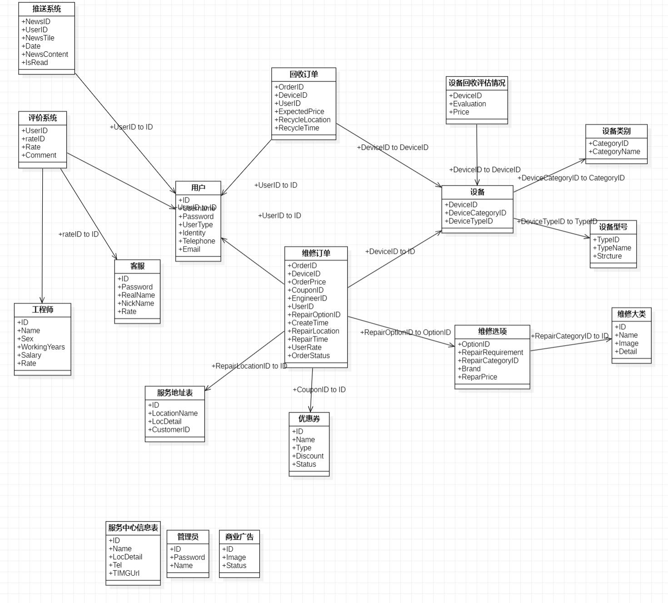

**图表 3. 1** **数据库关系图**

**附录A. 图表索引**

图表 2. 1 总体E-R图 7

图表 2. 2 管理系统推送 E-R 图 10

图表 2. 3 维修订单构造 E-R 图 10

图表 2. 4 维修模块字典管理数据 E-R 图 11

图表 2. 5 工程师评价系统 E-R 图 11

图表 2. 6 客服管理订单 E-R 图 11

图表 2. 7 客服评价 E-R 图 12

图表 2. 8 回收订单构造 E-R 图 12

图表 2. 9 创建订单模块 E-R 图 13

图表 2. 10 回收模块字典数据管理 E-R 图 13

图表 2. 11 管理员管理订单 E-R 图 14

图表 2. 12 工程师主动接单 E-R 图 14

表 3. 1 用户表 16

表 3. 2 工程师表 16

表 3. 3 评价系统表 17

表 3. 4 维修订单表 17

表 3. 5 维修选项表 17

表 3. 6 维修大类表 18

表 3. 7 推送系统表 18

表 3. 8 设备表 18

表 3. 9 设备类别表 18

表 3. 10 设备型号表 18

表 3. 11 设备回收评估情况表 19

表 3. 12 回收订单表 19

表 3. 13 服务地址表 19

表 3. 14 维修中心信息表 19

表 3. 15 套餐优惠券表 19

表 3. 16 商业广告表 20

表 3. 17 管理员表 20

表 3. 18 客服人员表 20

图表 3. 1 数据库关系图 20